台灣傳道六十年紀念特刊支分會專用稿紙 (寫好後請寄給梁世威弟兄 Carlliang05@gmail.com，手機0928-244715， Skype: carlliang3151，Line ID: carlliang)

單位名稱 | 東英支會 |  | 單位號碼  1983776
單位資料 | 成立日期 | 西元 2013 年4 月7日
 | 原屬單位 | 由忠明、太平、霧峰、五權一支會共同分出成立
 | 教堂地址 | 台中市401東區東英路188號
 | 教堂電話 | 04-22155437
 | 歷任主教/會長(從第一任開始) | 2013.4.7 劉宏輝
重要史料 (請勿超過1,500字，所撰寫之資料請盡量包含人事時地物五大要項。 請附寄現任主教/會長照片及教堂照片。從前教堂及領袖之照片及重要活動史料照片亦很歡迎， 用畢歸還。)

2013.4.7 由忠明、太平、霧峰、五權一支會共同分出成立

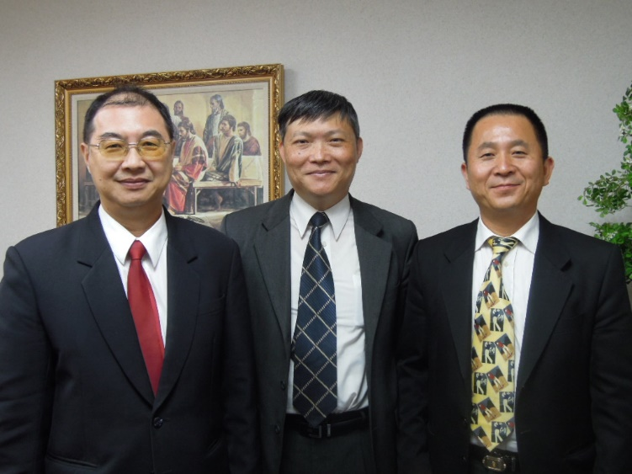
東英支會主教團(中-劉宏輝主教,左-第一諮理謝榮昌,右-第二諮理江培烈)

東英教堂 (東台中支聯會中心) – 2004年10月9日落成奉獻
台中市東區東英路188號

補充資料提供者姓名： 電話： Email：

